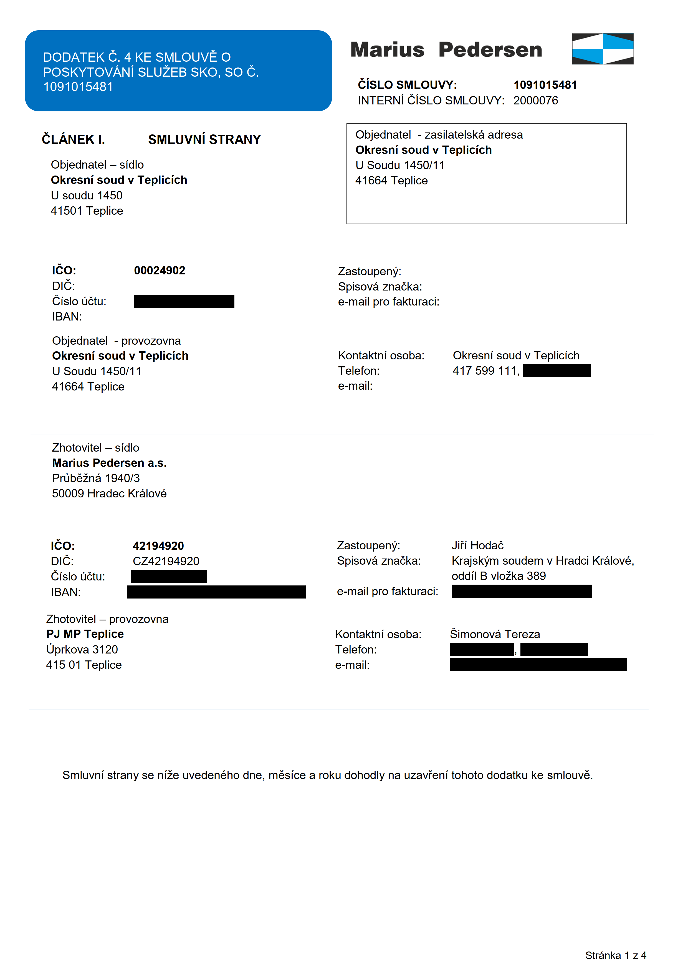
- '-
DODATEK('3.4KESMLOUVEo Mar'usPedersen-4 POSKYTOVANiSLUZEBSKO,so(“3. -,
1091015481 CISLOSMLOUW: 1091015481
INTERNiCiSLoSMLOUVY:2000076
CLANEKI. SMLUVNiSTRANY Objednatel-zasilatelskéadresa
OkresnisoudvTeplicich
Objednatel—sidlo USoudu1450/11
OkresnisoudvTeplicich 41664Teplice
Usoudu1450
41501Teplice

160: 00024902 Zastoupeny:
DIC: Spisovéznaéka:
CfsloL'Jétu:— e—mailprofakturaci:
IBAN:
Objednatel-provozovna
OkresnisoudvTeplicich Kontaktm’osoba: Okresnl'soudvTeplicich
USoudu1450/11 Telefon: 417599111,— 41664Teplice e—mail:

Zhotovitel—sidlo
MariusPedersena.s. Prflbéiné1940/3
50009HradecKrélové

ICO: 42194920 Zastoupeny: JifiHodaé
DIC: CZ42194920 Spisovéznaéka: KrajskymsoudemvHradciKrélové, Cislo06m:— oddl'lBvloika389
IBAN:— e-mailprofakturaci:—
Zhotovitel—provozovna
PJMPTeplice Kontaktnl'osoba: SimonovéTereza
Uprkova3120 Telefon:—,—
41501Teplice e—mail:—

Smluvnl'stranysenl'ieuvedenéhodne,mésicearokudohodlynauzavFenI'tohotododatkukesmlouvé.

Strénka1z4
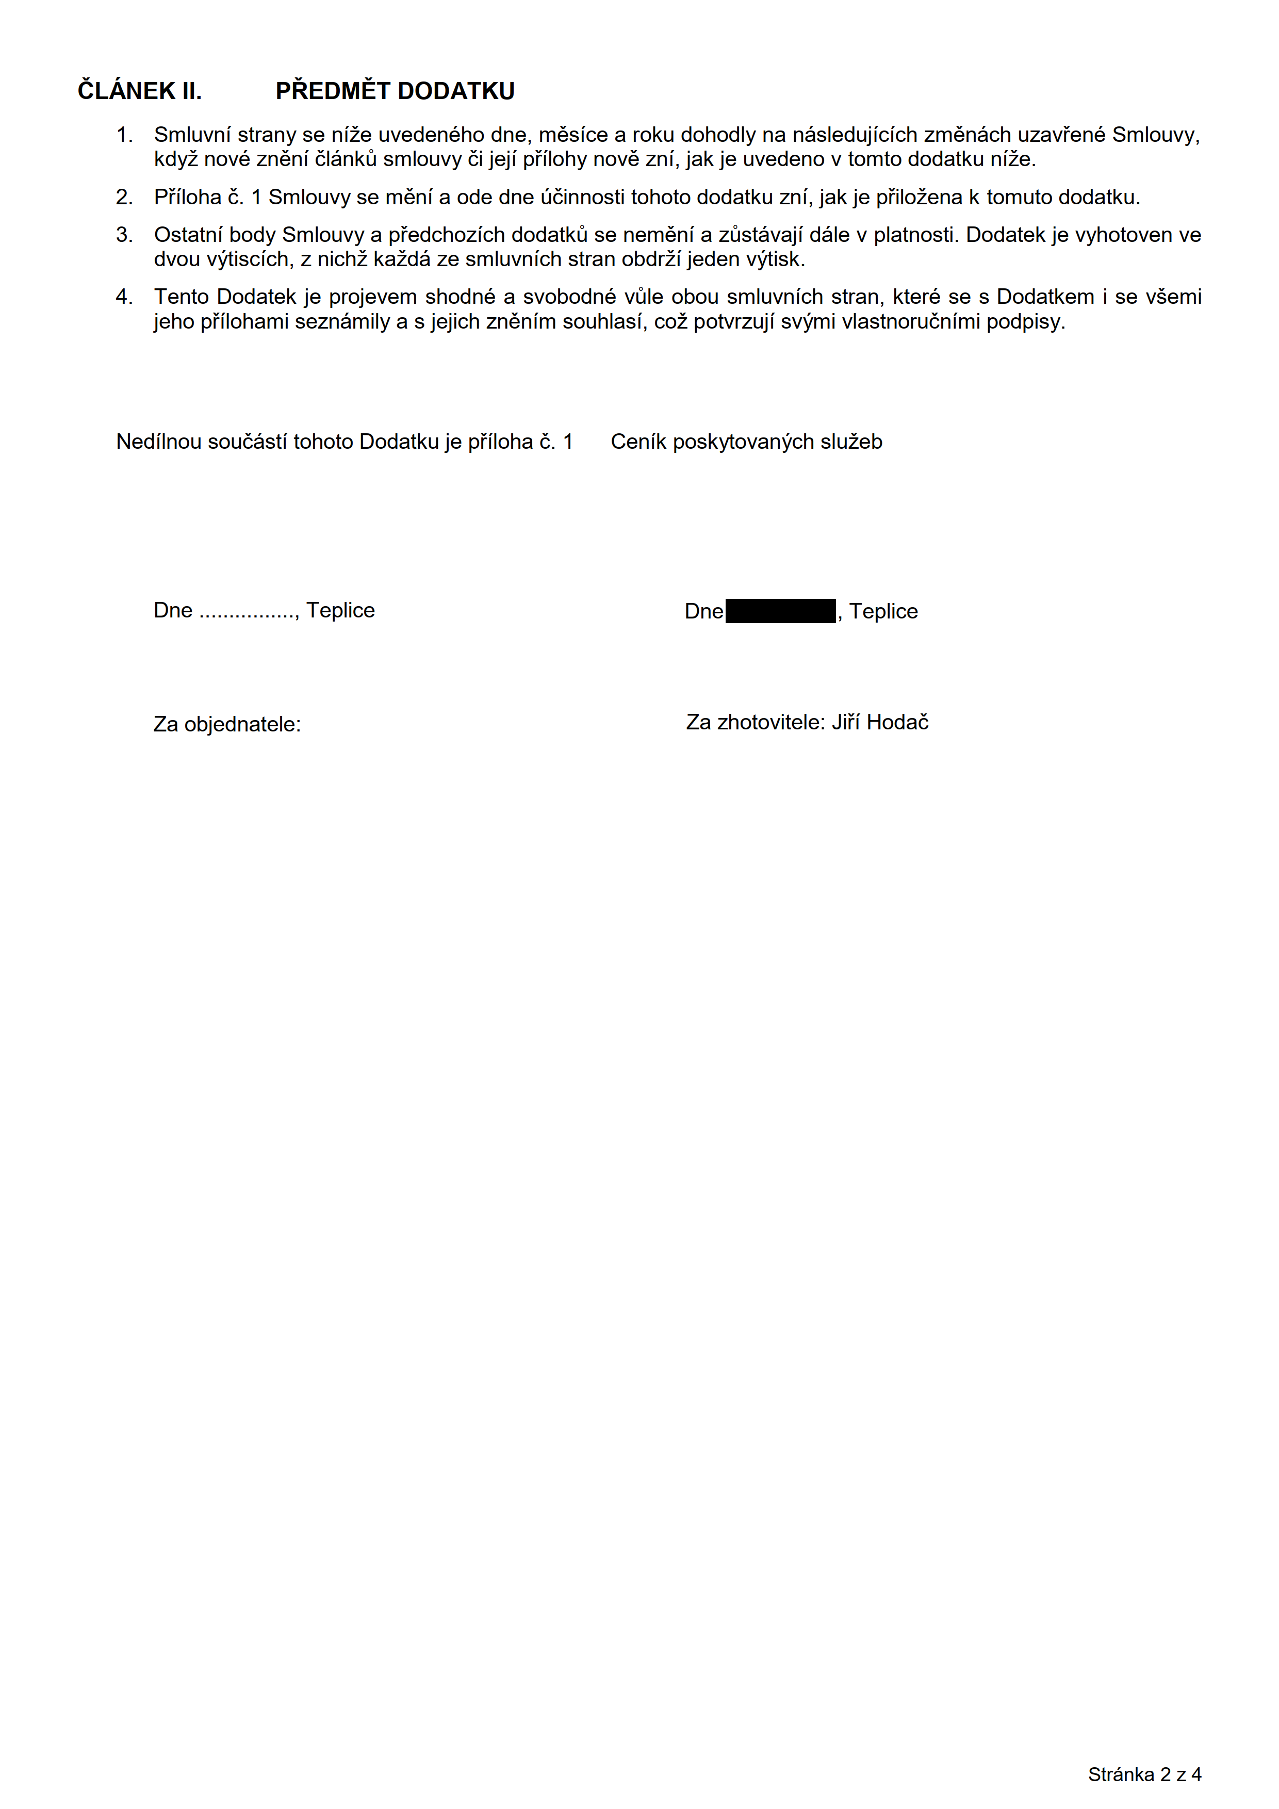
CLANEK||. PREDMETDODATKU
1.Smluvnl'stranysenl'ieuvedenéhodne,mésicearokudohodlynana’sledujl'cichzménéchuzavfenéSmlouvy,
kdyinovéznénl'élénkfismlouvyéijejl'pFilohynovéznl',jakjeuvedenovtomtododatkunl'ie.
Pfiloha6.1Smlouvyseménl'aodedneL'Jéinnostitohotododatkuznl',jakjepfiloienaktomutododatku.
Ostatnl'bodySmlouvyapfedchozfchdodatkfiseneménl'azfistévajl'délevplatnosti.Dodatekjevyhotovenve
dvouvy'Itiscich,znichikaidézesmluvnl'chstranobdriijedenvytisk.
4.TentoDodatekjeprojevemshodnéasvobodnévfileobousmluvnl'chstran,kterése3Dodatkem isevéemi
jehopfl’lohamiseznémilyasjejichznénl'msouhlasi,coipotvrzujl'svymivlastnoruém’mipodpisy.

Nedl'lnousouééstl'tohotoDodatkujepfl’loha6.1Cem’kposkytovanychsluieb

Dne................,Teplice Dne_,Teplice

Zaobjednatele: Zazhotovitele:JiFI’Hodac'

Strénka2z4
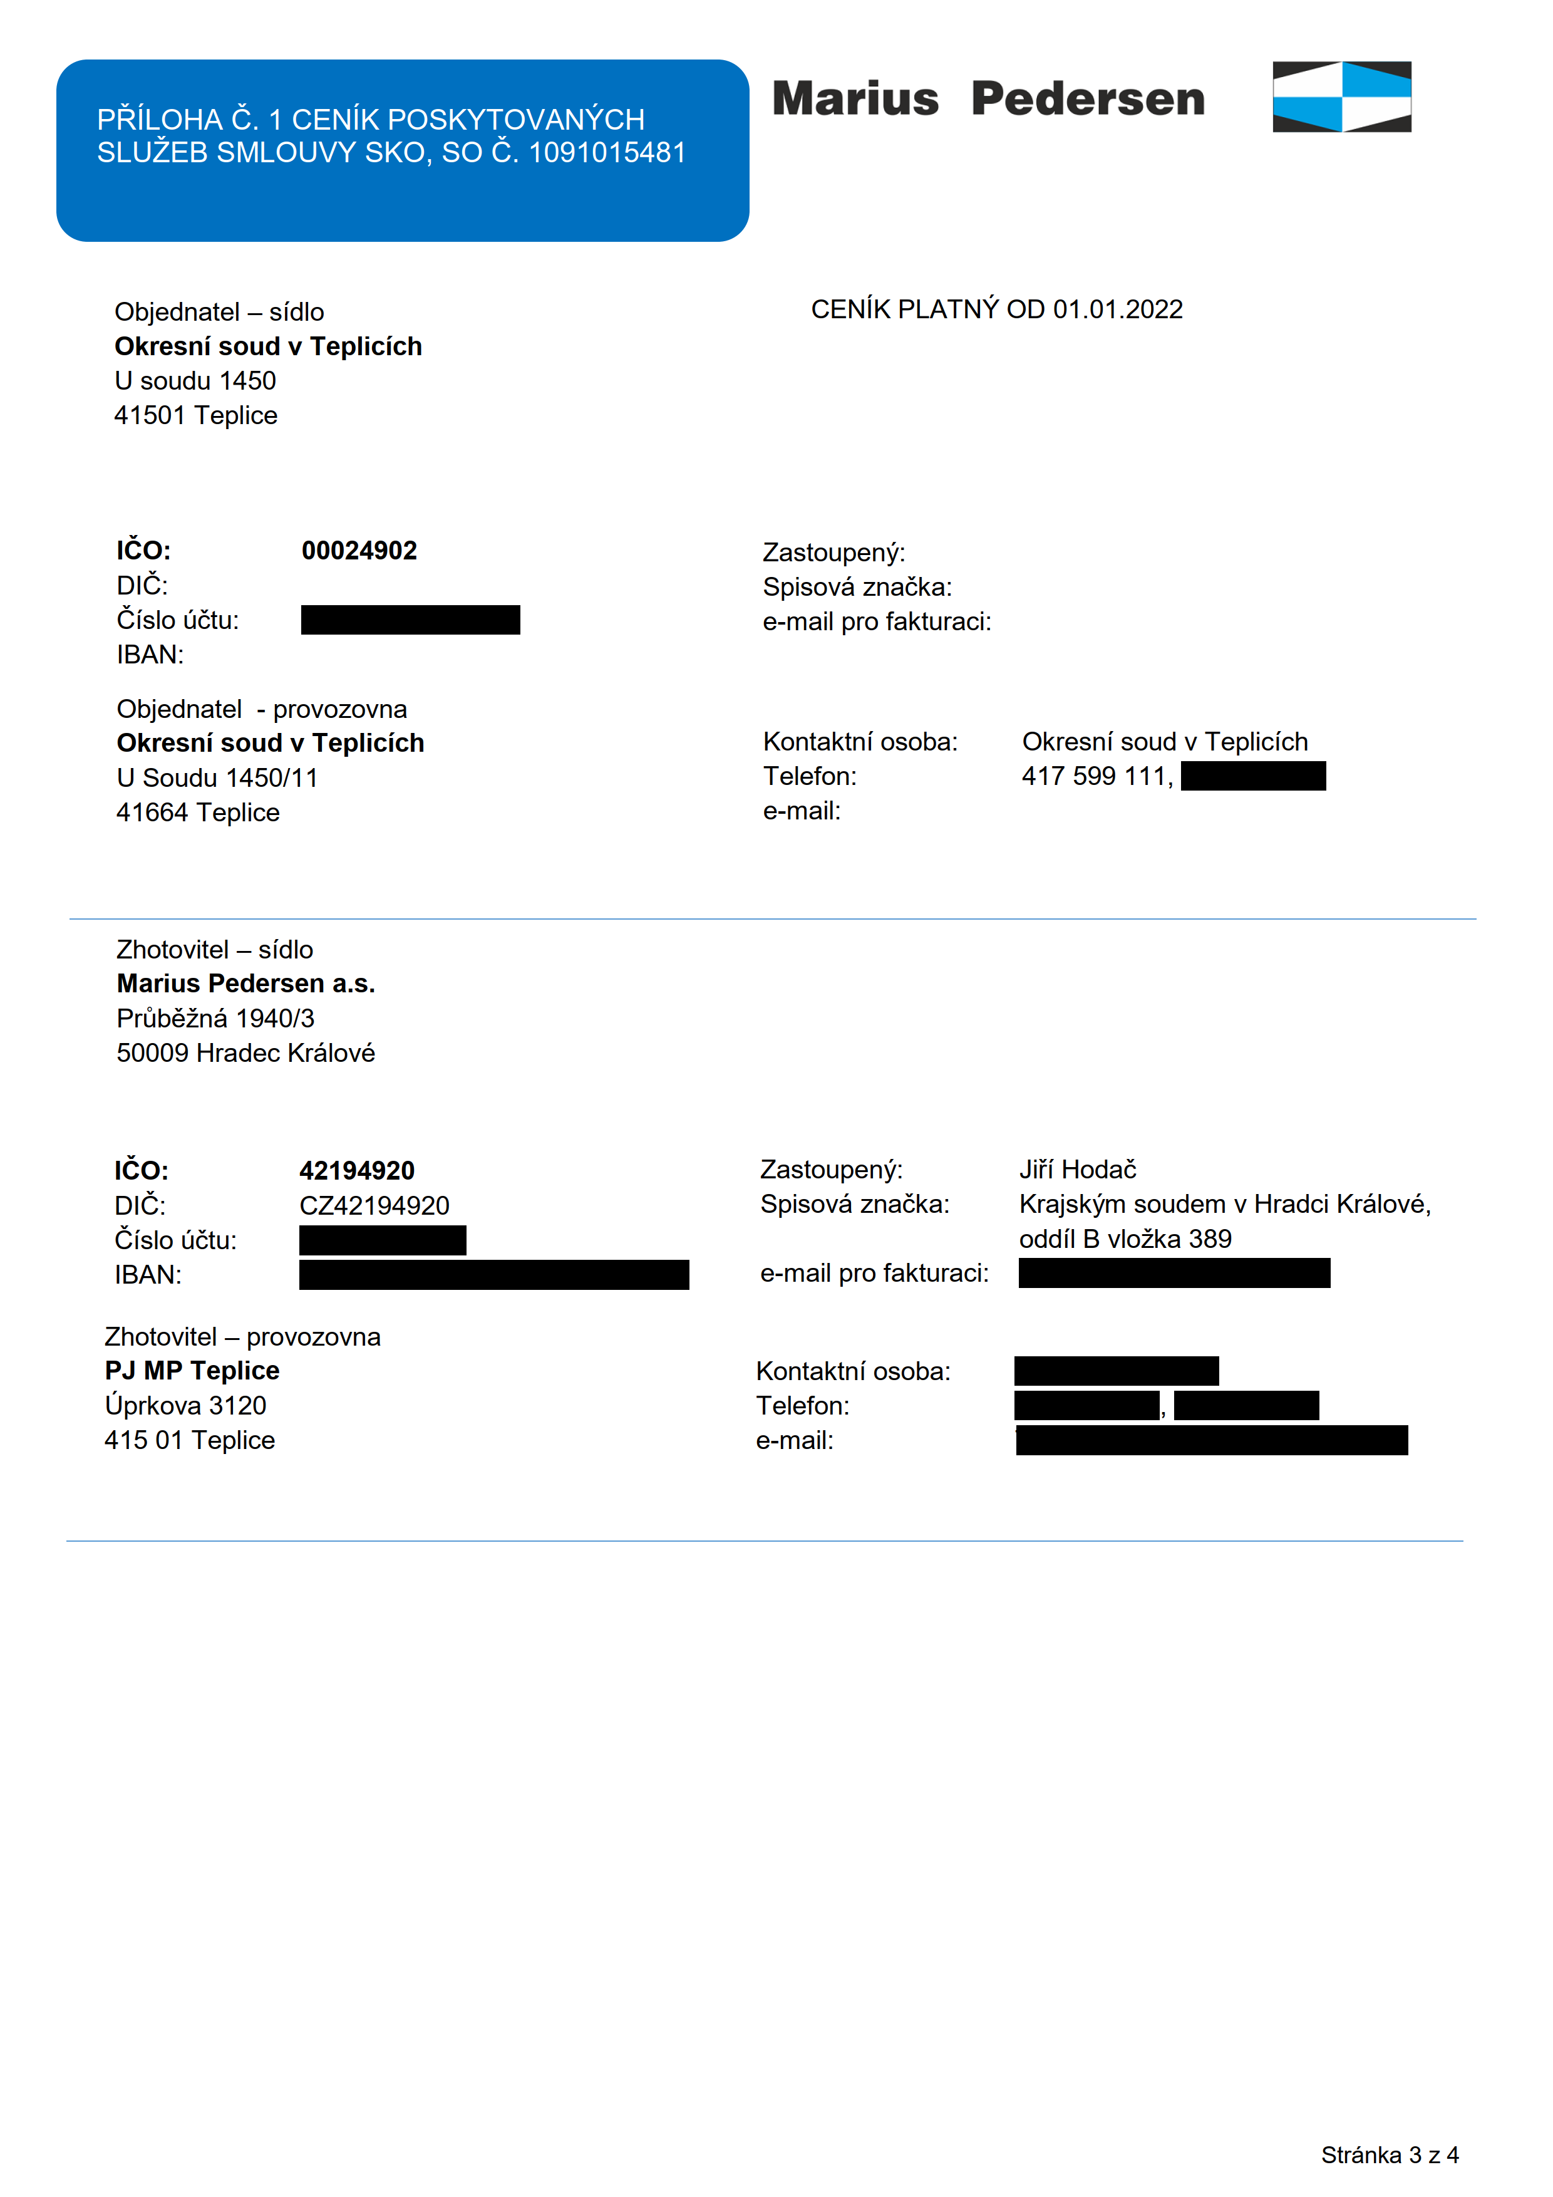
PRiLOHAc").1CENiKPOSKYTOVANYCH
SLUZEBSMLOUWSKO,SO(3.1091015481

Objednatel—sidlo
OkresnisoudvTeplicich Usoudu1450
41501Teplice

160: 00024902
DIC:
Cislo06m:— IBAN:
Objednatel-provozovna
MariusPedersen

CENiKPLATNYOD01.01.2022

Zastoupeny:
Spisovéznaéka:
e—mailprofakturaci:
OkresnisoudvTeplicich
USoudu1450/11
41664Teplice

Zhotovitel—sidlo
MariusPedersena.s. Prfibéiné1940/3
50009HradecKrélové

160: 42194920
DIC: 0242194920
CfsloL'Jétu:—
IBAN:—
Zhotovitel—provozovna
PJMPTeplice
Uprkova3120
41501Teplice
Kontaktnl'osoba: Telefon:
e—mail:

Zastoupeny:
Spisovéznaéka:
e—mailprofakturaci:

Kontaktnl'osoba: Telefon:
e—mail:
Okresnl'soudvTeplicich 417599111,—

JiFI’Hodac':
KrajskYmsoudemvHradciKrélové, oddilBvloika389

Strénka3z4
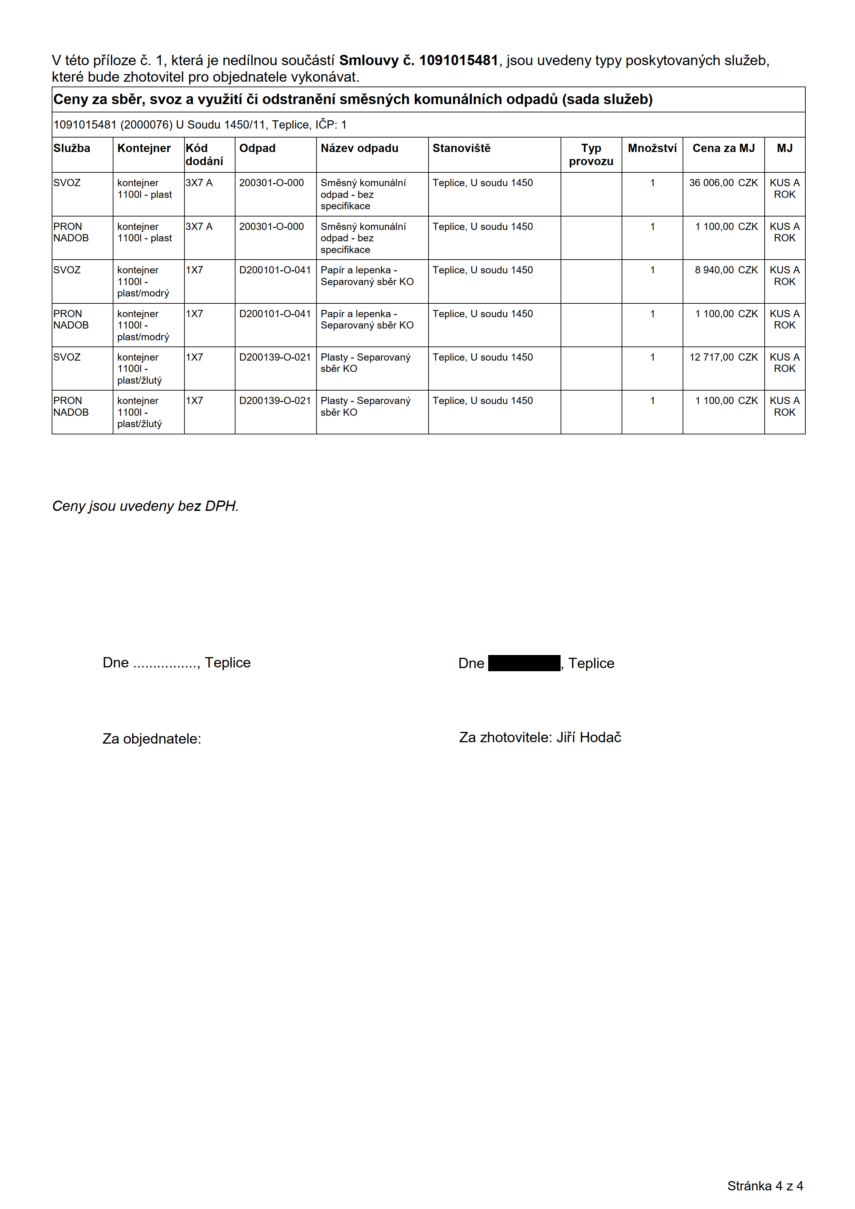
Vtétopfl’loze6:.1,kteréjenedl'lnousouééstl'Smlouvy('2.1091015481 ,jsouuvedenytypyposkytovam'Ichsluieb,
kterébudezhotovitelproobjednatelevykonévat.
Cenyzasbér,svozavyuiitiéiodstranénismésnychkomunélnichodpadfi(sadasluieb)
1091015481(2000076)USoudu1450/11,Teplice,ICP:1
Sluiba KontejnerKéd Odpad Nézevodpadu Stanoviété TypMnoistviCenazaMJMJ
dodéni provozu
SVOZ kontejner 3X7A 200301-0-000Smésnykomunélnl’ Teplice,Usoudu1450 1 36006,00CZKKUSA
1100|-plast odpad-bez ROK
specifikace
PRON kontejner 3X7A 200301-0-000Smésnykomunélnl’ Teplice,Usoudu1450 1 1100,00CZKKUSA
NADOB 1100|-plast odpad-bez ROK
specifikace
SVOZ kontejner 1X7 D200101-O-041Papiralepenka- Teplice,Usoudu1450 1 8940,00CZKKUSA
1100|- SeparovanysbérKO ROK
plast/modry
PRON kontejner 1X7 D200101-O-041Papiralepenka- Teplice,Usoudu1450 1 1100,00CZKKUSA
NADOB 1100|- SeparovanysbérKO ROK
plast/modry
SVOZ kontejner 1X7 D200139—O-021Plasty-Separovany Teplice,Usoudu1450 1 12717,00CZKKUSA
1100|- sbérKO ROK
plast/iluty
PRON kontejner 1X7 D200139—O-021Plasty-Separovany Teplice,Usoudu1450 1 1100,00CZKKUSA
NADOB 1100|- sbérKO ROK
plast/iluty

CenyjsouuvedenybezDPH.

Dne................,Teplice Dne_,Teplice

Zaobjednatele: ZaZhotovitele:JiFI'Hodaé

Strénka4z4

